安徽商贸职业技术学院
资产管理系统
耗材操作手册

目录
1 平台介绍 3
1.1 登录方法 3
1.1.1 用户登录 3
1.2 常见问题 3
1.2.1 为什么登录系统显示的页面样式不正常 3
2 资产账目 3
2.1 单位人员查询本单位资产 3
2.1.1 单位在库资产查询 3
3 资产实名制整理 4
3.1 业务介绍 4
3.2 实名制账目整理 4
3.3 资产整理错误的解决办法 5
3.4 处理被教师退回的资产 6
4 资产业务办理 7
4.1 验收建账 7
4.1.1 业务办理过程 7
4.2 建账权限 11
4.2.1 添加人员建账权限 11
4.3 常见问题 13
4.3.1 如何查看已提交验收建账的设备 13
4.4 变动业务 13
4.4.1 资产调拨单位审核 13
4.5 资产处置管理 18
4.5.1 处置业务审核 18
4.5.2 申请退库 19
4.5.3 报废业务 21
4.5.4 申请报失 23
4.5.5 申请转出 25

库存查询
点击【试剂耗材管理】-【库存查询】
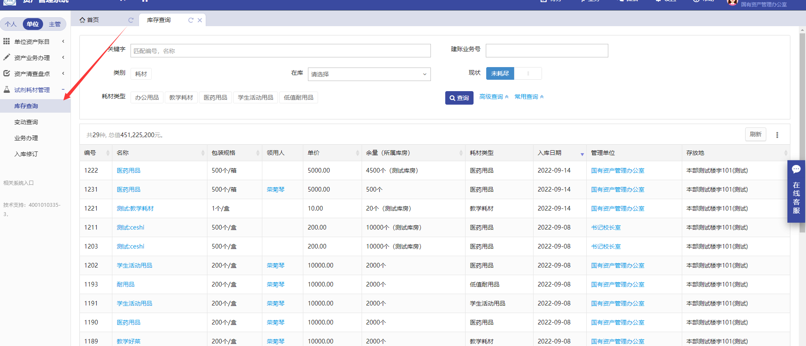

耗材入库
点击【试剂耗材管理】-【业务办理】-【试剂耗材入库】
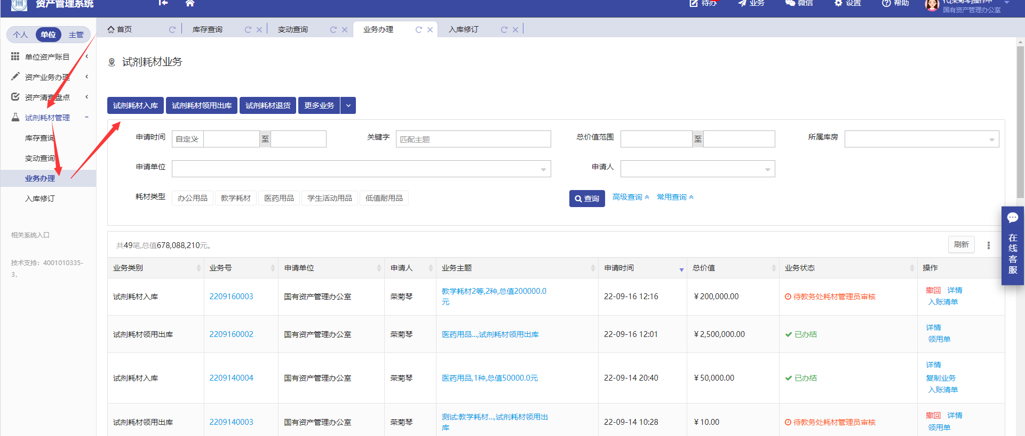
填写购置信息
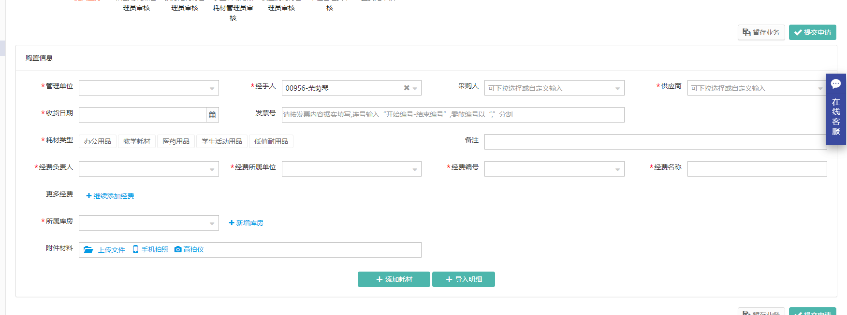
单位身份入库耗材需要选择所属库房，如果没有库房添加添加库房即可
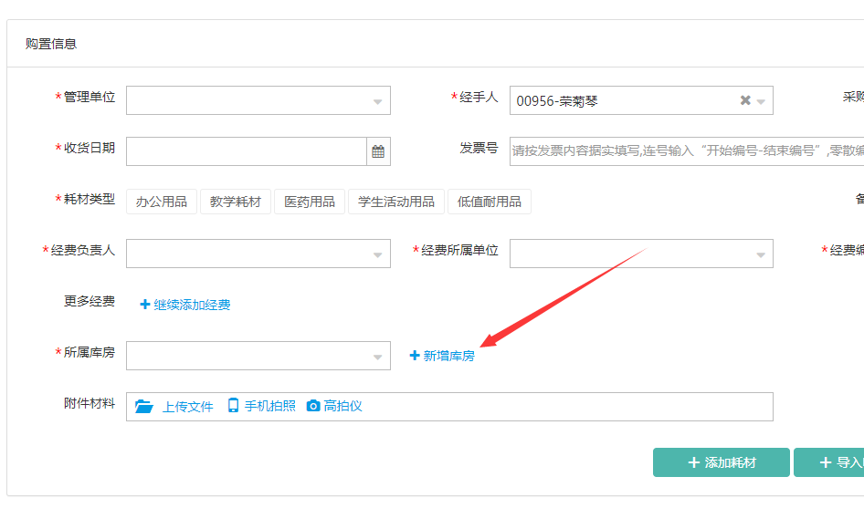
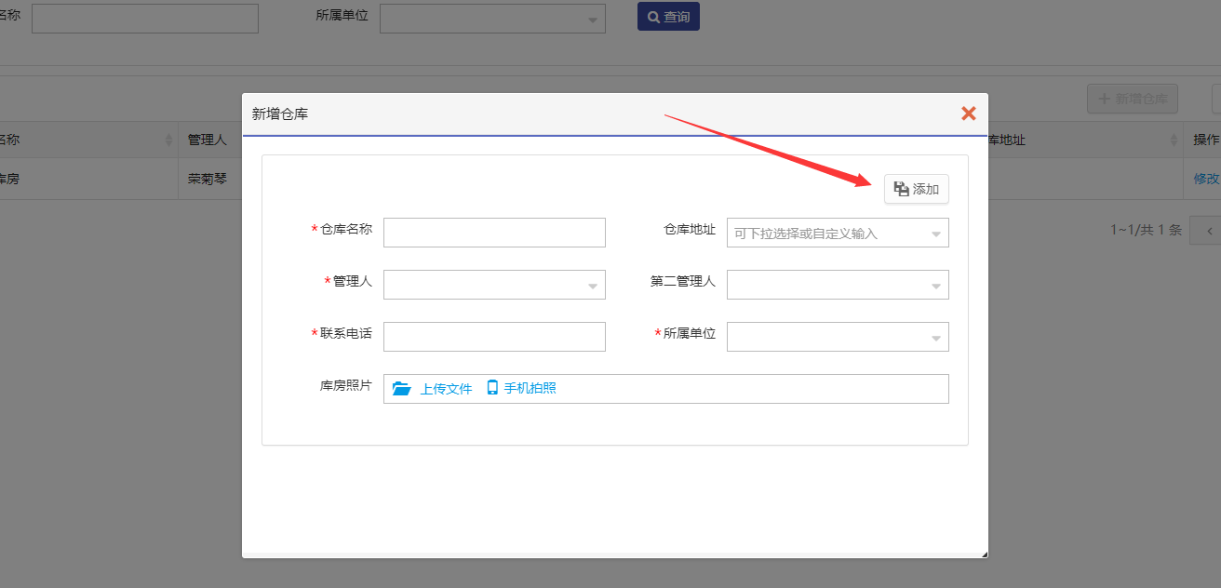
填写完成购置信息以后，点击【添加耗材】添加耗材明细
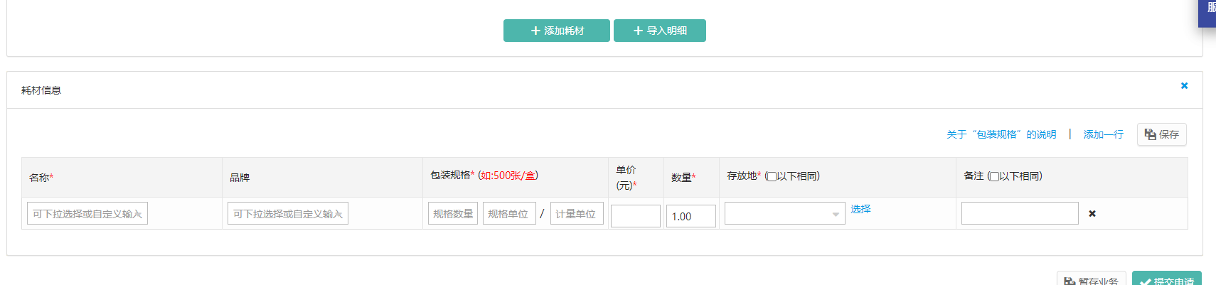
填写完成之后，点击提交申请

试剂耗材领用出库
点击【试剂耗材管理】-【业务办理】-【试剂耗材领用出库】
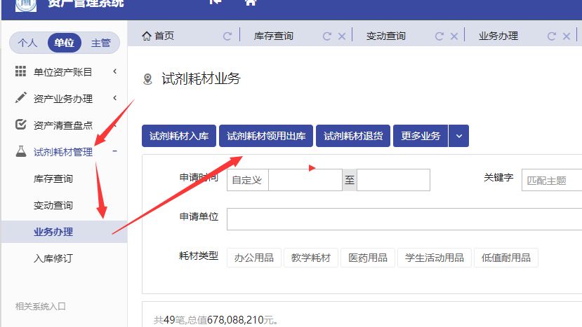
填写申请单位、领用人、存放地
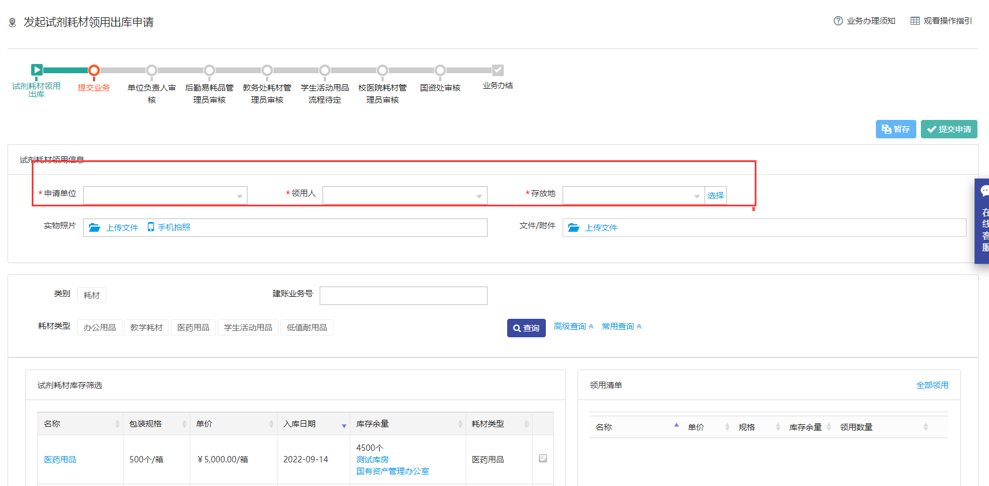
选择需要领用出库的耗材
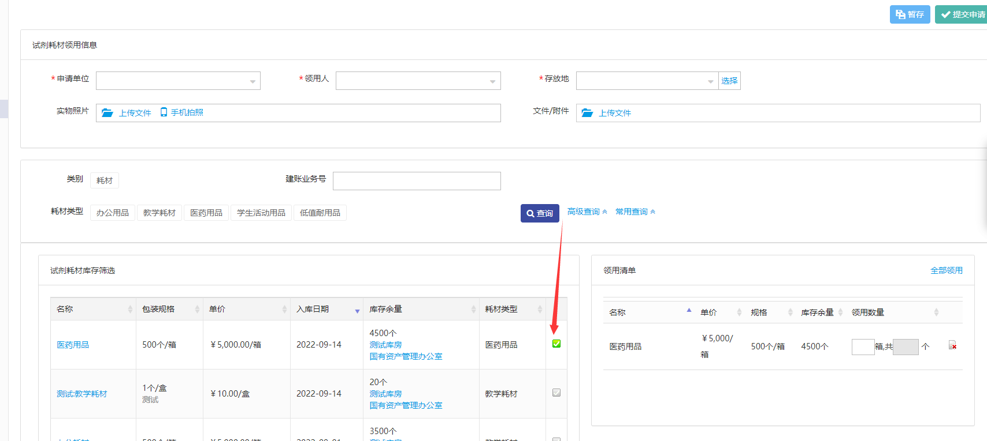
填写需要领用的数量
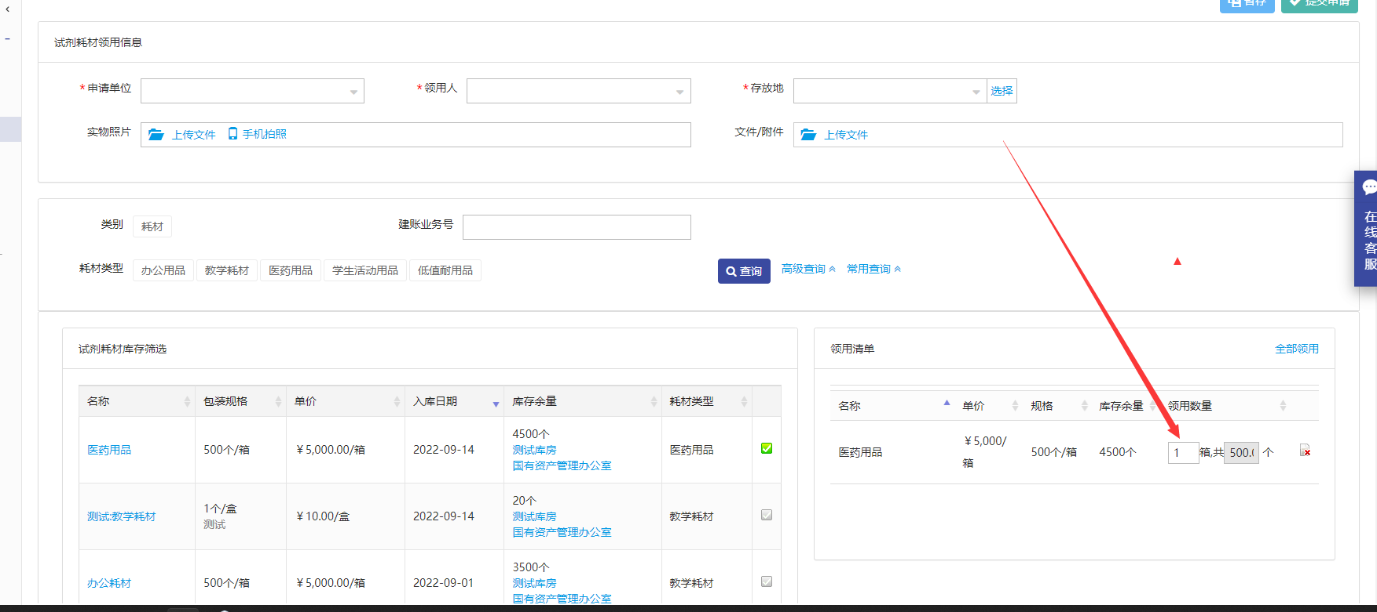
最后点击提交申请
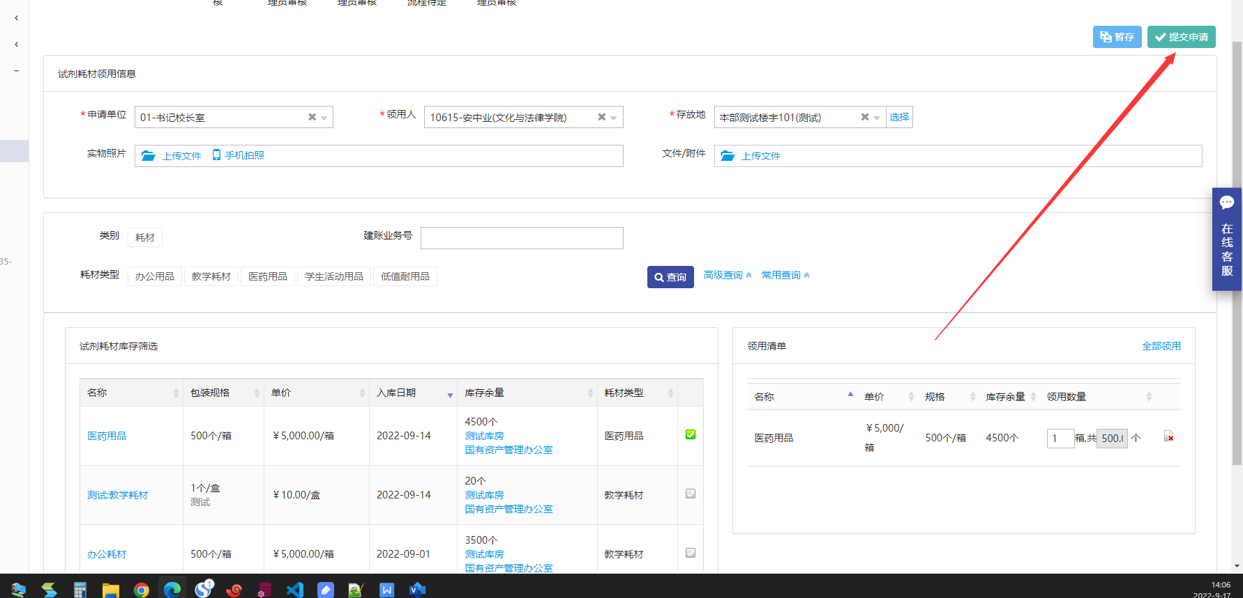

入库修订
注：已发生过耗材业务变动的入库业务不允许修订
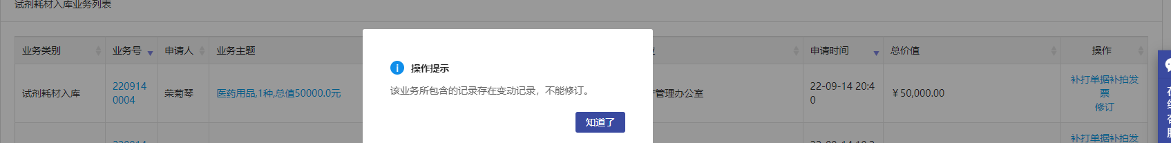
点击【试剂耗材管理】-【入库修订】
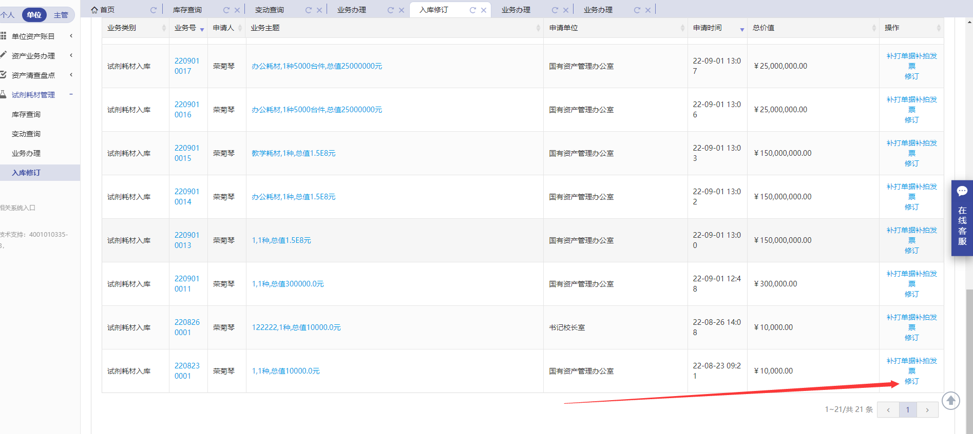
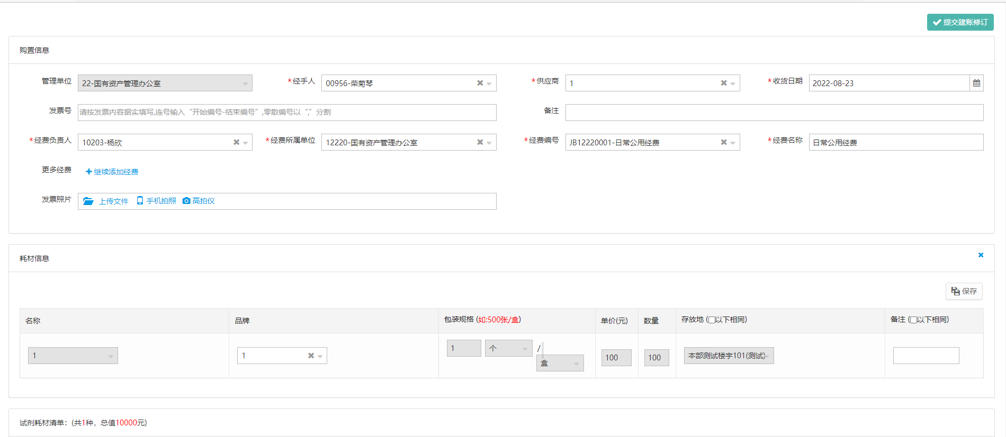
修改信息之后，点击提交修订

